MANUAL TECNICO DE INGRESO ATA

El ATA es la recolección de datos del paciente, para que con esta información el medico pueda recetar o elaborar una prescripción medica y con esto poder curar o rebajar los síntomas del paciente. Este se elabora para beneficio de la universidad, a modo que todo se vuelva un poco mas tecnológico, y evitar mucho papeleo, que puede llegar a hacer tedioso. La base de datos, esta constituida de la siguiente manera:

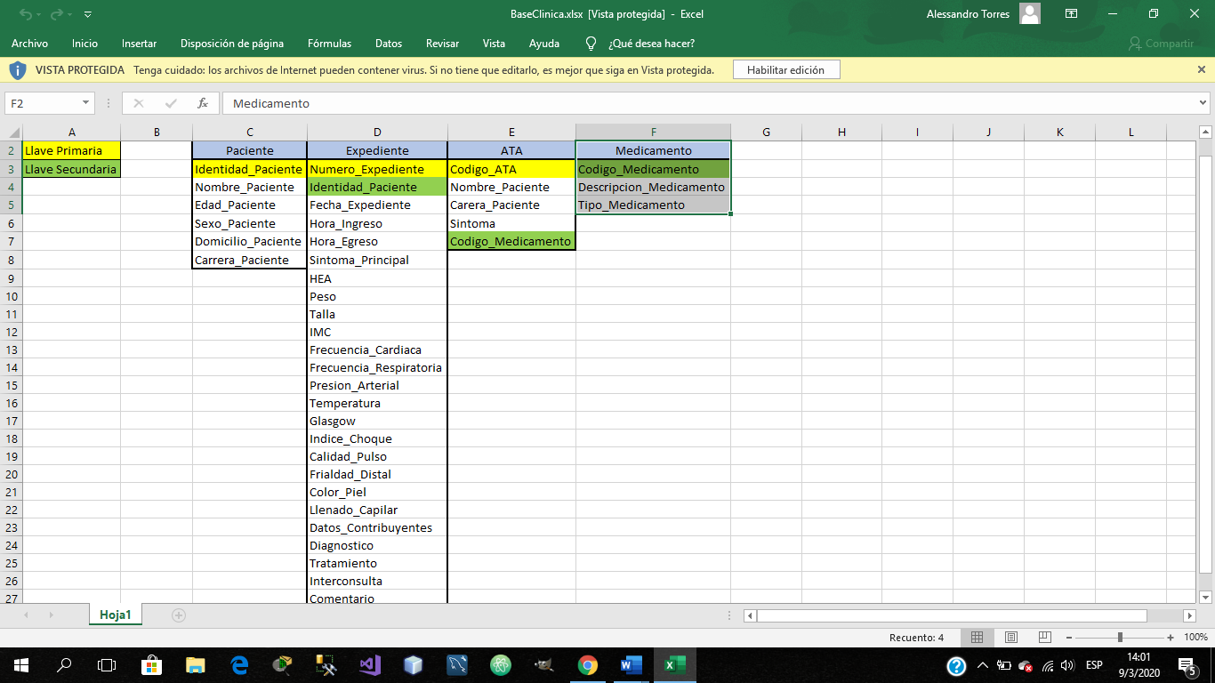

El ATA esta compuesta en su mayor parte por la tabla paciente y la tabla ATA. Se compone de ambas porque en su particularidad el ATA solo es el registro del paciente, tomar sus diagnosticos actuales, y elaborar una prescripción medica que ayude a alivianar o erradicar completamente los síntomas de el paciente. Los campos de la base de datos en sql están constituidos de la siguiente manera:

